Universitatea Tehnica „Gheorghe Asachi” din Iasi, Dept.: Calculatoare si Tehnologia Informatiei
Facultatea de Automatica si Calculatoare Studii universitare de licenta – an IV
Regasirea informatiilor pe Web

Proiect 1
Indexare și căutare

Student
Cazacu Iulia Violeta
1410A

Acest proiect are ca scop indexarea și căutarea cuvintelor existente într-un set de documente de tip text. Etapele sunt:
- aplicatiile vor primi ca mesaj de intrare numele unui director ce contine un set de fisiere de tip txt;
- acest director va trebui parcurs, recursiv, pentru a identifica fisierele text corespunzatoare;
- preprocesarea:
  - împărțirea textului din documente în cuvinte
  - verificarea cuvintelor dacă fac parte din exceptii
  - eliminarea zgomotelor prin ignorarea cuvintelor care se afla în fișierul stopwords.txt
  - aducerea la forma canonica a cuvintelor și stocarea lor în dictionar
- crearea celor doua forme de indexare – index direct și index indirecta
- implementarea modului de căutare booleana
- modul de căutare va fi expus printr-o interfata de tip command line.

Procesarea cuvintelor se realizeaza cu ajutorul algorimului lui Porter. Procesele prin care un cuvânt este adus la forma sa de baza poarta numele de stemming. Procesele de tip stemming se bazeaza pe trunchierea cuvintelor având ca avantaj timpul de răspuns mai redus, însă ca dezavantaj, precizia nu este tocmai cea dorita.

Exemplu de utilizare:

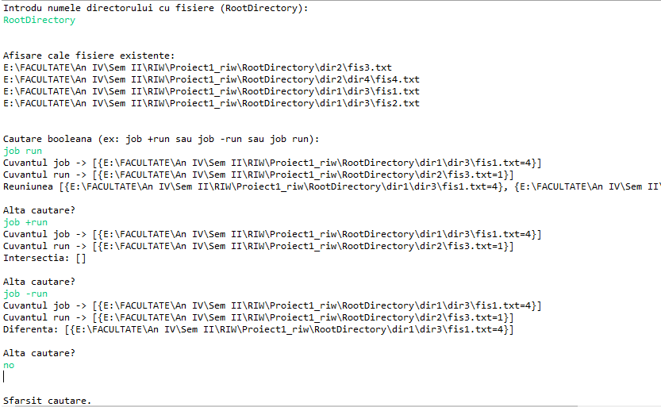
Autoevaluare: 7.

